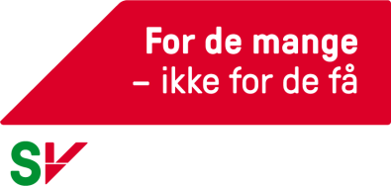

Klimarydding

Strandrydding eller søppelplukking i nærområdet kan være en fin aktivitet for lokallaget i forbindelse med verdens miljødag 5. juni. Om dere har en strand i nærmiljøet, kan dere rydde den for søppel. Hvis ikke dere har en strand, kan dere invitere til rydding av lokale kulturminner, samlingsplasser for barn og unge, i skogen, i parken eller andre steder i nærheten.

Slike aktiviteter er nokså enkle å gjennomføre, og er en fin aktivitet å mobilisere til i disse tider, da det foregår ute. Aktiviteten kan også gjerne kombineres med en appell eller kort tale fra noen i lokallaget om temaet. Appeller ser dere her. Om dere har noen lokale miljøorganisasjoner, som Naturvernforbundet, Natur og Ungdom eller andre, så hør gjerne med dem om de vil samarbeide om arrangementet.

Huskeliste:
- Sett et tidspunkt for oppmøte. 5. juni er i 2022 på en søndag, så dagtid egner seg antakeligvis bra for de fleste.

- Sett et oppmøtested i nærheten av der dere skal rydde.

- Lag et arrangement på deres Facebookside. Husk også å invitere medlemmer i lokallaget og andre til dette arrangementet. Se bannerbilde her

- Send en e-post til medlemmer i lokallaget gjennom HyperSys der dere inviterer til aktiviteten.

- Kjøp inn søppelsekker og engangshansker.

Sosialistisk Venstreparti sv.no
Hagegata 22, 0653 Oslo post@sv.no
1

